Veiledning for søknad om utstillinger og prøver
Hva er nytt?
Det er nå samme søknadsbilde for utstillinger og prøver
Man logger nå inn fra felles menypunkt i klubbadmin: Terminliste søknad/vedlikehold. Det er også fra denne siden man går videre til DogWeb Arra for å administrere arrangementene.
Ny terminliste gir arrangører større fleksibilitet i forhold til søknadsfrist. Klubber og forbund som har egne frister for søknader må selv sørge for å kommunisere dette ut til sine avdelinger/medlemsklubber.
Søknadsfrister
Det kan søkes om offisielle arrangementer inntil 3 måneder før arrangementet skal avholdes. Vi oppfordrer imidlertid klubbene til å søke så tidlig som mulig, og det vil være mulig å søke om arrangementer inntil 2 år i forveien.
Søknad om prøver med internasjonal status (CACIT, CACIAG, CACIOB osv.) må søkes om senest 1. november året før prøven.
Nedenfor beskrives endringene i nytt system kort for utstillinger og prøver. Dokumentet avsluttes med en kort veiledning om hvordan dere søker. Komplett brukerveiledning for videre vedlikehold vil komme om kort tid.
All administrasjon av terminfestede arrangementet vil skje i dette systemet. Klubber kan endre sted, kontaktperson osv. i arrangementene. Eventuelt endring av dato, avlysning osv. skal fortsatt gjøres via NKK
Utstilling
Søknadsfrister
Offisielle utstillinger – søknadsfrist er senest 3 måneder før arrangementet. Vi oppfordrer imidlertid arrangører om å søke tidligst mulig, og det er mulig å søke inntil 2 år før arrangementet finner sted.
Uoffisielle utstillinger, herunder valpeshow, veteranshow osv. – søknadsfrist senest 3 uker før arrangementet.
Dette er nytt:
Aktivitetsklubb
Søknad til inviterte raseklubber sendes automatisk til klubbene når søknaden sendes inn (e-post til klubbens adresse). Arrangementet publiseres med en gang søknad er sendt inn, og inviterte raser publiseres fortløpende etter som klubbene godkjenner invitasjonen. Inviterte raseklubber må aktivt gå inn å godkjenne eller avslå.
Frist for å svare er satt til 14 dager, manglende svar vil av systemet bli tolket som nei. Det vil være mulig å sende søknad til raseklubb på nytt.
Det vil være mulig å søke om å få med valper også for raser der det ikke er invitert voksne. (slik at arrangementet får en ID og ikke flere pga. valpeshow)
Raseklubb
Søknad om utstilling for egen rase publiseres umiddelbart når søknaden er innsendt.
Søknad fra raseklubbs avdeling sendes automatisk til raseklubbens hovedklubb for godkjenning og publiseres når den er godkjent.
Dersom raseklubb ønsker felles søknadsdato for avdelinger må de selv kommunisere dette ut til sine avdelinger.
For raseklubber som forvalter flere raser er det nå mulig å søke utstilling hvor kun 1 av rasene er representert. (eks. Norsk Terrier Klub hvor raseutvalg kan søke om utstilling for «sin» rase)
Ønsker man å arrangere for flere enn egen rase sendes søknad til raseklubber automatisk på e-post fra systemet. Rasene publiseres i arrangementet når raseklubb har godkjent invitasjonen. Manglende svar etter 14 dager tolkes av systemet som nei. Det vil være mulig å sende ny søknad.
Klubber tilsluttet forbund
Søknad om utstilling fra klubber tilsluttet forbund sendes aktuelt forbund for godkjenning og blir publisert i terminlisten straks forbund har godkjent dette. Dersom forbundene ønsker felles søknadsfrist for sine medlemsklubber må de selv kommunisere dette ut til sine medlemsklubber.
Ønsker man å arrangere for flere enn egen rase sendes søknad til raseklubber automatisk på e-post fra systemet. Rasene publiseres i arrangementet når raseklubb har godkjent invitasjonen. Manglende svar etter 14 dager tolkes av systemet som nei. Det vil være mulig å sende ny søknad.
Alle klubber vil motta varsel til klubbens e-post når det kommer søknader og når søknader godkjennes.
Prøver
Søknadsfrister
Søknadsfrister for prøver er senest 3 uker før arrangementet. Vi oppfordrer imidlertid arrangører om å søke så tidlig som mulig. Det kan søkes om arrangementer inntil 2 år før.
For rasespesifikke prøver vil søknad sendes klubb/forbund for godkjenning. Merk at de enkelte forbund selv må kommunisere ut til sine medlemsklubber om de ønsker felles søknadsfrist til forbundet for sine prøver.
NB! Søknad om arrangementer hvor man ønsker å tildele CACxx (CACIOB, CACIAG, CACIT osv) må være registrert senest 1. november året før prøven skal avholdes.
SLIK SØKER, OG GODKJENNER DU SØKNADER
UTSTILLING – LOGG INN I KLUBBADMIN MED KLUBBENS BRUKERNAVN OG PASSORD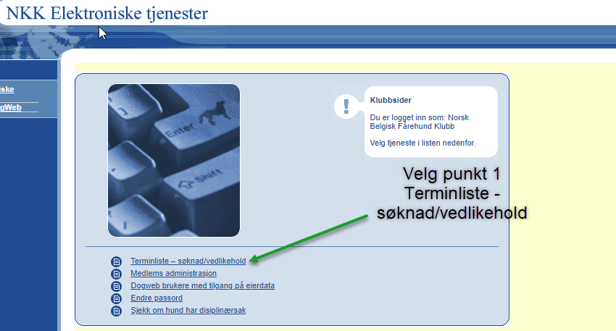
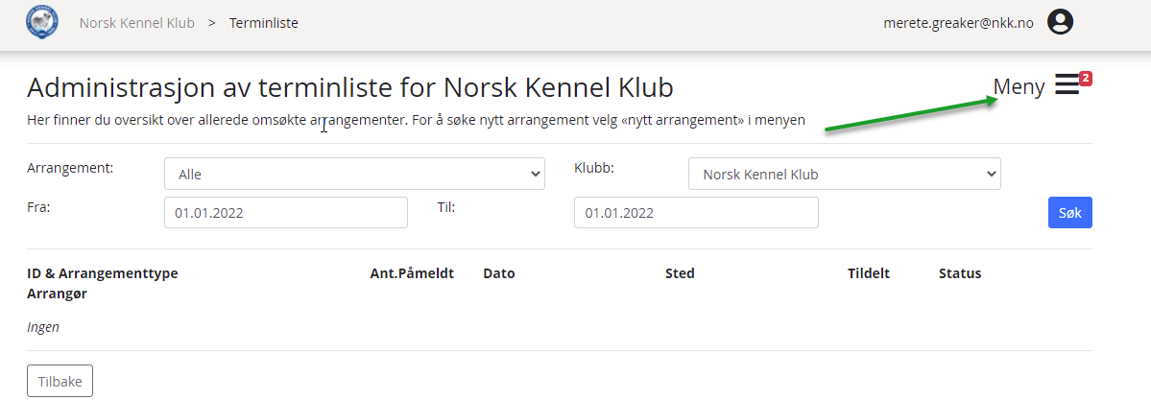
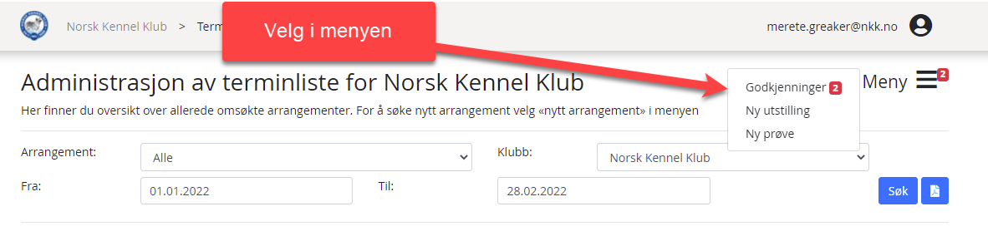
Fyll ut dato og sted – velg søk
Har du valgt søknad om utstilling får du opp dette bildet:
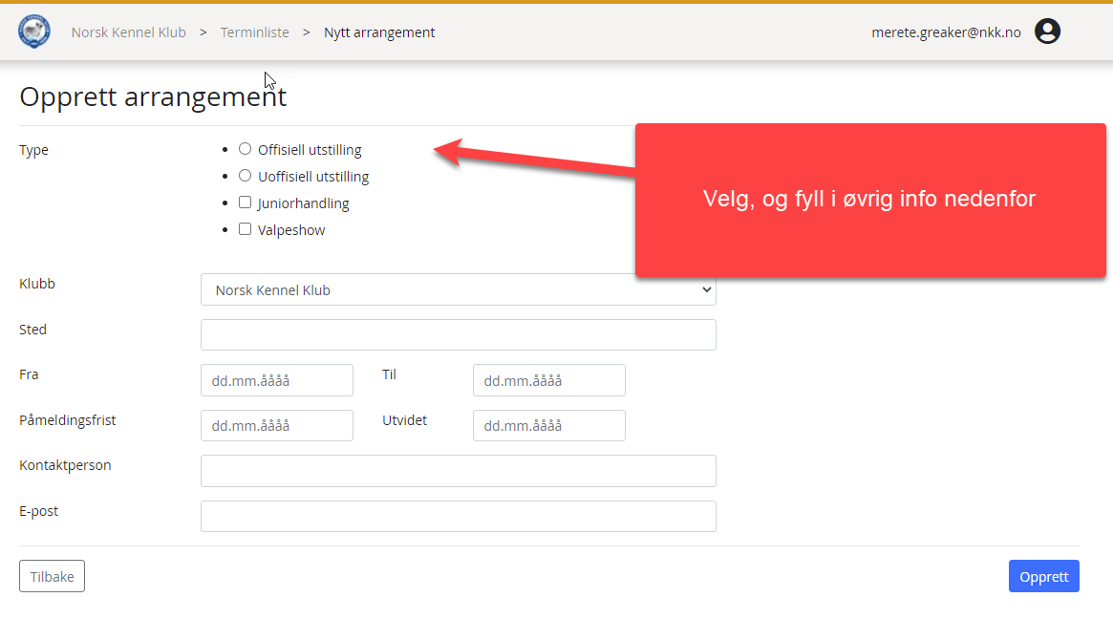
MERK!
Dersom du ønsker offisiell utstilling og valpeshow så skal du krysse av for begge deler.
Dersom du ønsker uoffisiell utstilling med mer enn bare valpeshow velger du uoffisiell utstilling.
Du vil da få opp valg hvor du kan velge klasser du vil ha med. (se nedenfor)
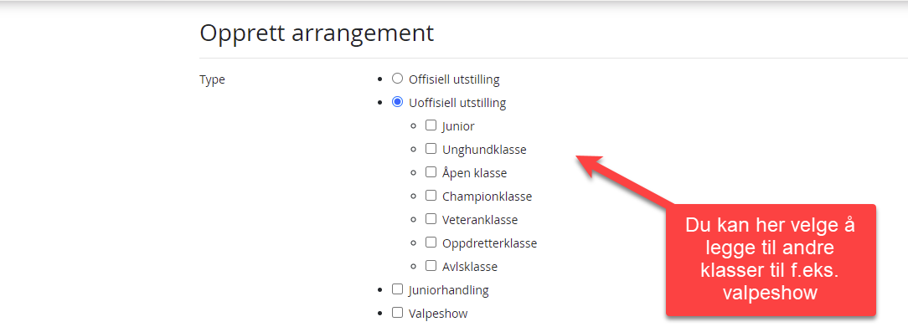
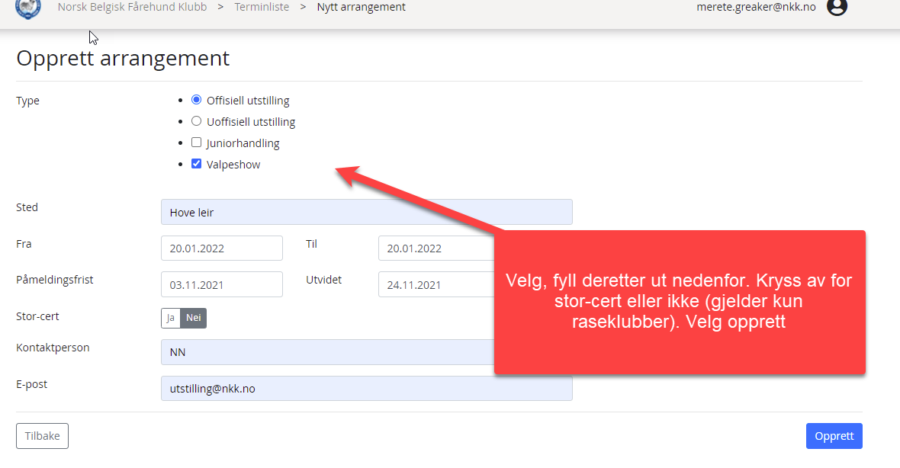
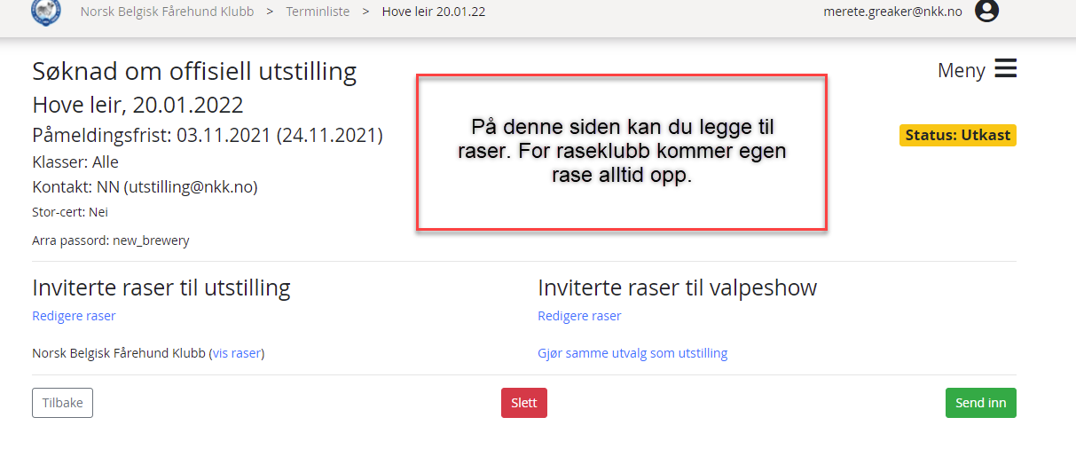
Trykk deretter send inn.
Dersom du søker for raseklubb avdeling/klubb tilsluttet forbund/aktivitetsklubb vil søknaden gå til hovedklubb og det blir publisert i terminlisten når det er godkjent.
Dersom du søker fra hovedklubb vil arrangementet bli publisert umiddelbart, om det er omsøkt andre raser kommer de ut på terminlisten etter hvert som raseklubbene godkjenner.
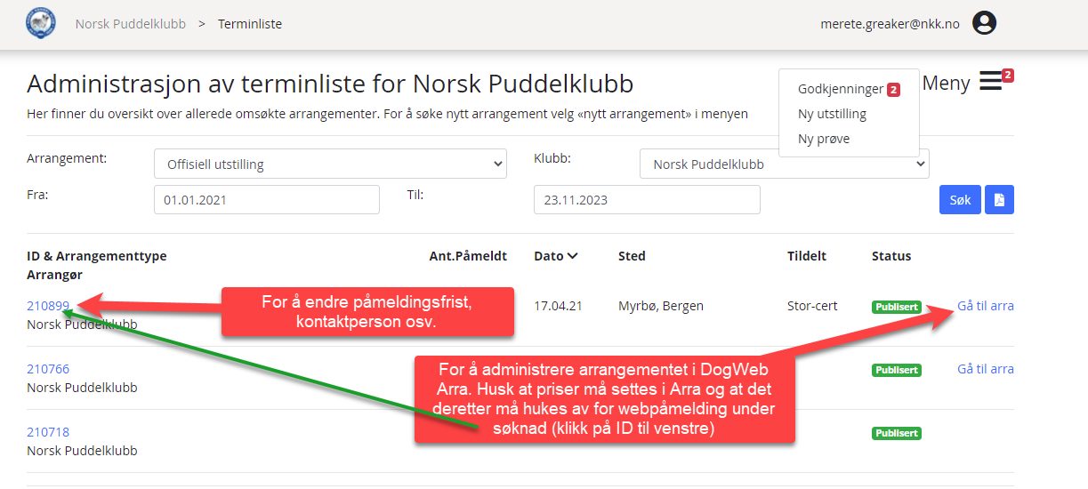

Du vil hele tiden kunne følge status på omsøkte arrangementer i listen.
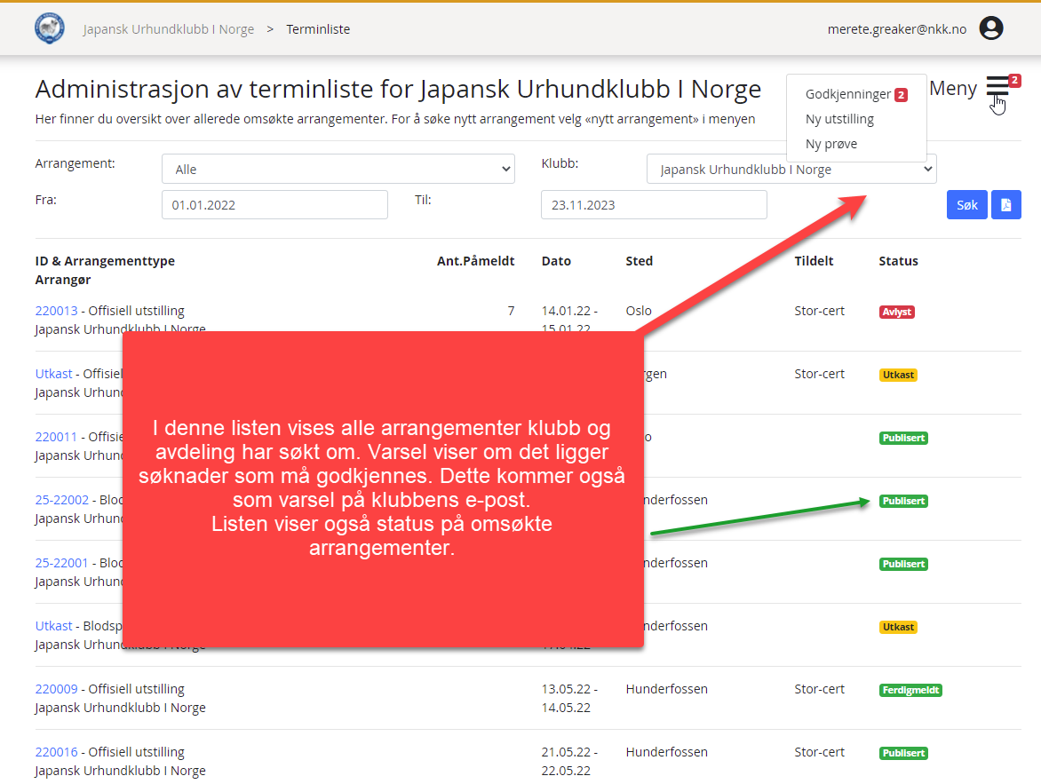
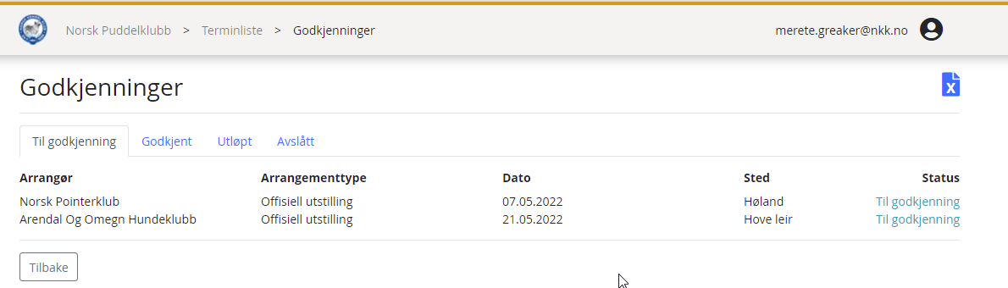
PRØVER – LOGG INN I KLUBBADMIN MED KLUBBENS BRUKERNAVN OG PASSORD

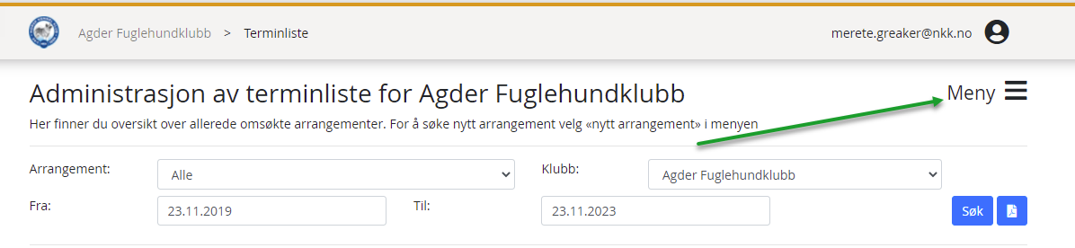

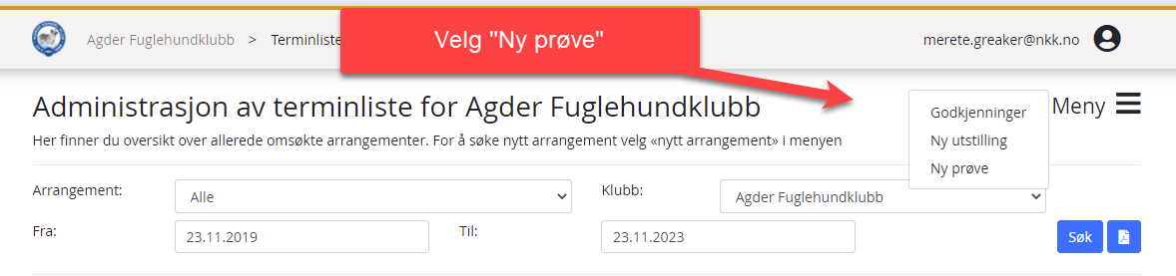
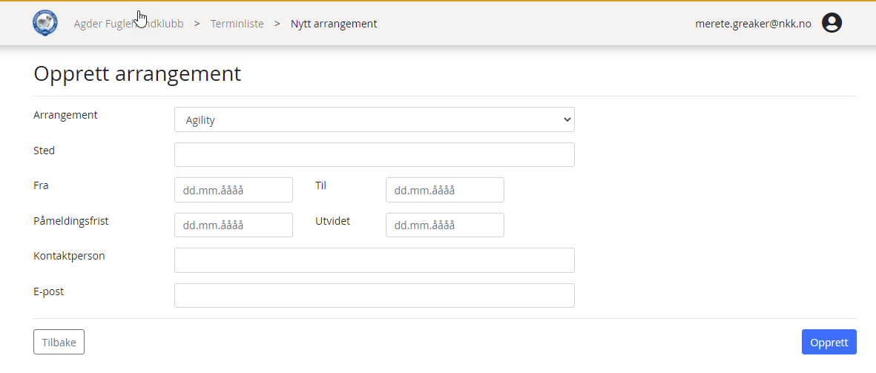
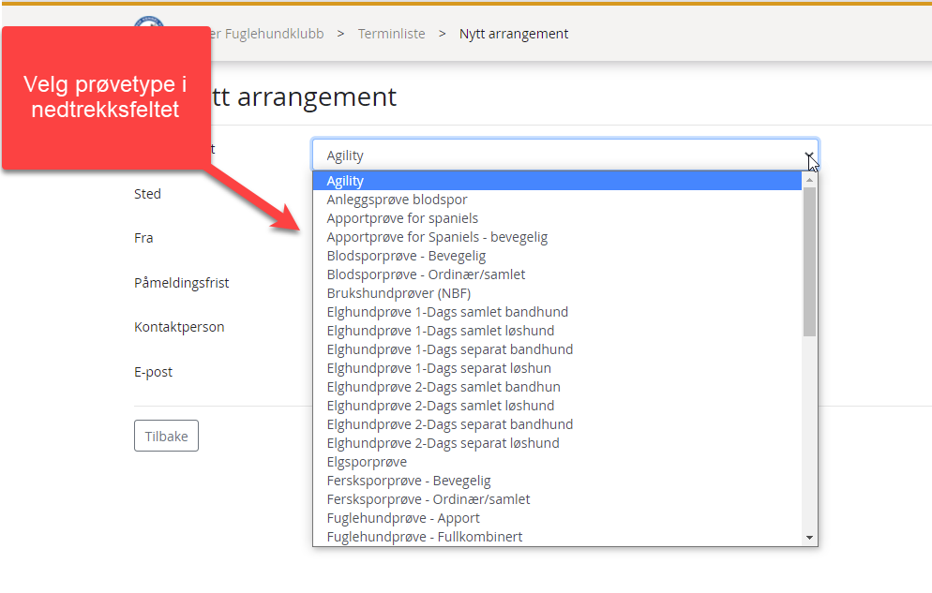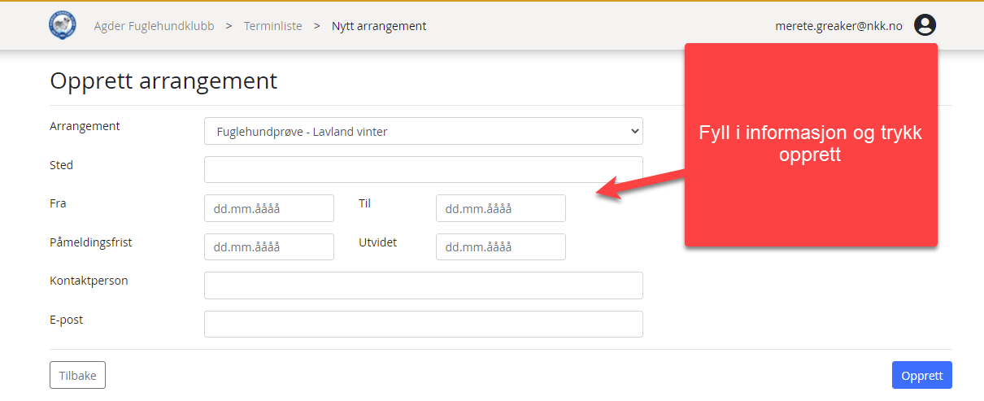
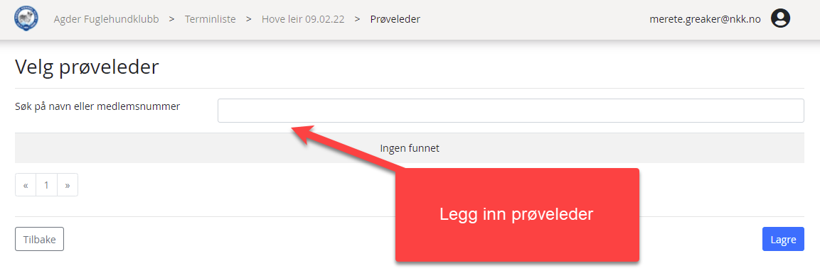

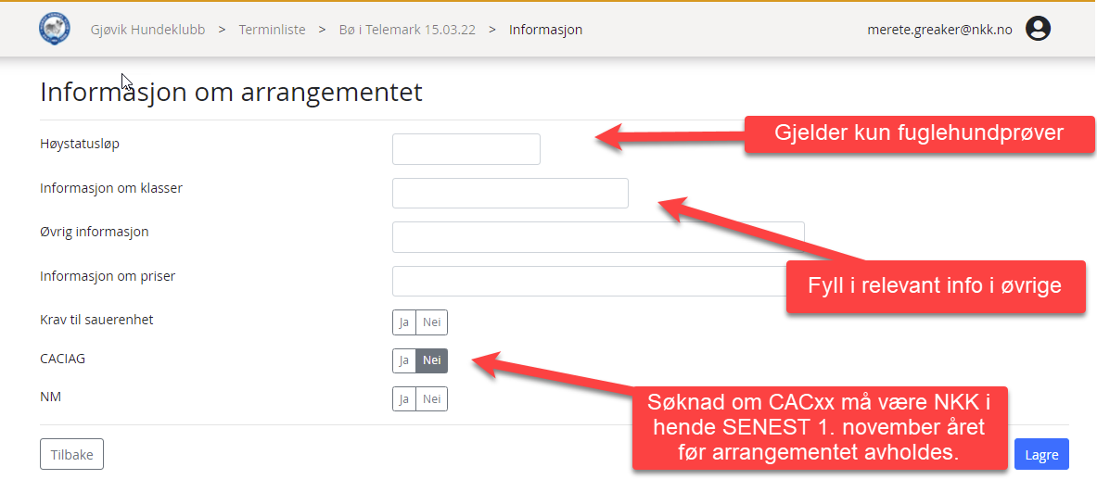
NB! Felt «høystatusløp» skal flyttes og kan i systemet være satt lenger ned.
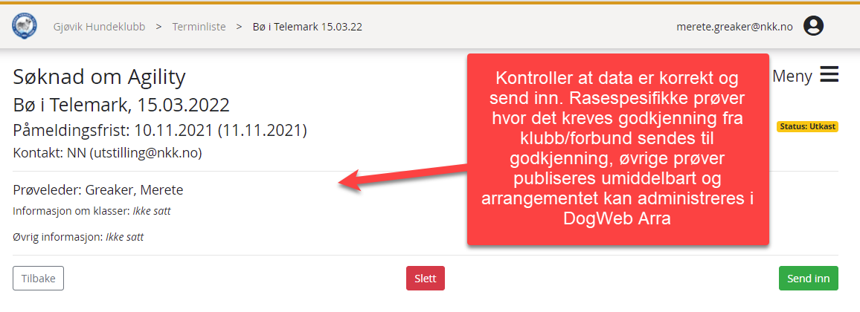

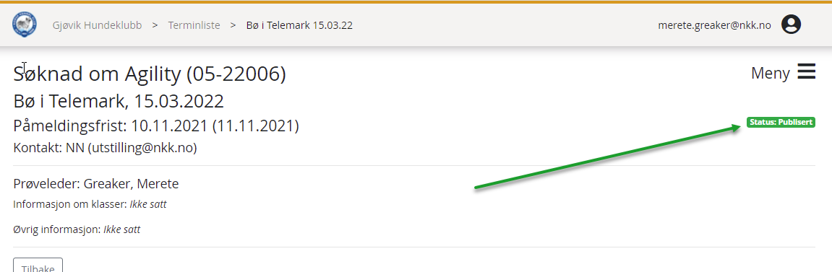
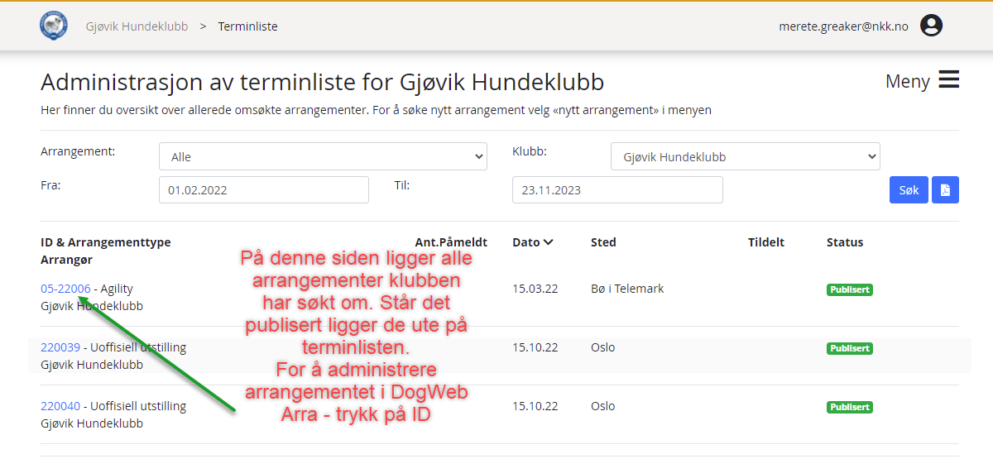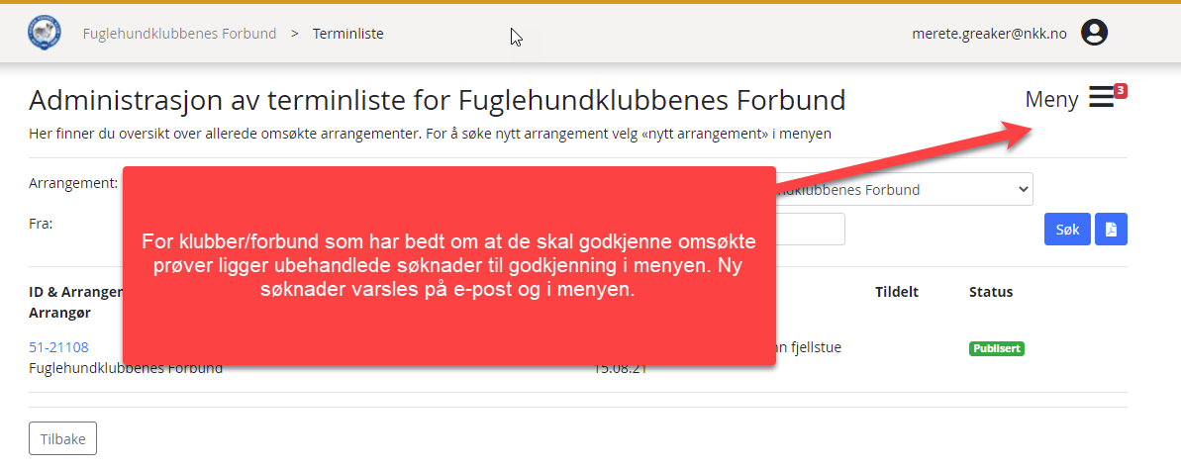
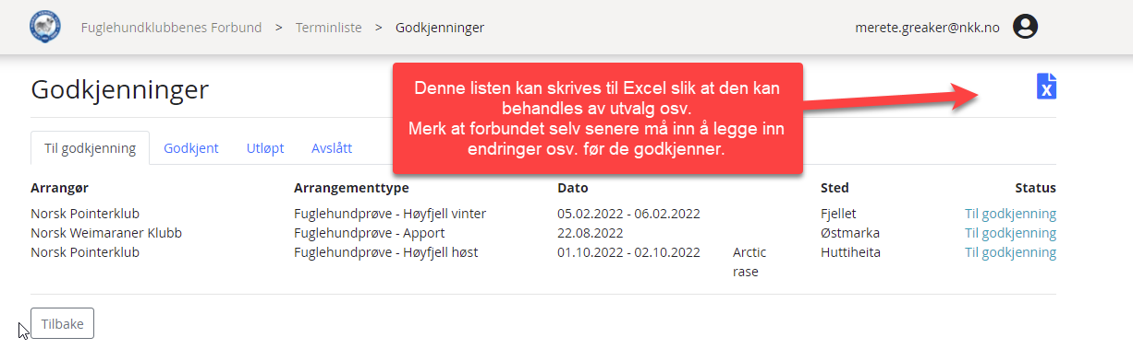

For administrasjon av prøven i arra, se prøvespesifikke veiledere på www.nkk.no

